แผ่นแปะมหาหิงคุ์แก้ท้องอืด ท้องเฟ้อ สำหรับเด็กและทารก
KIDS Asafoetida PATCH
เอกฤทธิ์ กลมเกลียว, สิริบูรณ์ พรหมคุณ
โรงพยาบาลบึงบรพ์
ภาวะท้องอืดในเด็กทารกเป็นปัญหาที่มักสร้างความกังวลใจให้แก่ครอบครัว แม้ภูมิปัญญาดั้งเดิม อย่างการใช้มหาหิงคุ์แบบน้ำจะช่วยบรรเทาอาการได้ แต่ยังมีข้อจำกัดด้านกลิ่นที่ฉุนรุนแรง การใช้งานที่มัก ทิ้งคราบเลอะเทอะ และความเสี่ยงในการก่อให้เกิดการระคายเคืองต่อผิวบอบบาง ด้วยเหตุนี้จึงเกิดแนวคิด ในการยกระดับภูมิปัญญาการแพทย์แผนไทยให้ก้าวเข้าสู่ผลิตภัณฑ์ยุคใหม่ โดยผสานเข้ากับเทคโนโลยี การนำส่งยาผ่านผิวหนัง โครงการนี้จึงมีวัตถุประสงค์เพื่อพัฒนานวัตกรรมแผ่นแปะมหาหิงคุ์ที่สามารถบรรเทาอาการท้องอืดได้อย่างสะดวก สะอาด ปลอดภัย ไร้กลิ่นฉุน และสามารถควบคุมปริมาณยาที่ออกฤทธิ์ได้ อย่างสม่ำเสมอ วิธีการพัฒนานวัตกรรมเริ่มจากการออกแบบสูตรตำรับโดยใช้สารสกัดมหาหิงคุ์ร่วมกับน้ำมันเปปเปอร์มินต์เพื่อเสริมฤทธิ์ขับลมและกลบกลิ่น ผสานสารสกัดจากใบบัวบก ว่านหางจระเข้ และคาโมมายล์เพื่อปกป้องผิว จากนั้นนำสารละลายที่ได้หยดลงบนผ้าก๊อซของแผ่นแปะที่ผ่านกระบวนการ ฆ่าเชื้อด้วยแก๊สเอทิลีนออกไซด์ (EtO) บรรจุลงซอง และนำไป นวัตกรรมนี้สามารถนำไปใช้แปะบริเวณหน้าท้องทารกเพื่อลดอาการอืดเฟ้อได้อย่างมีประสิทธิภาพและอ่อนโยน ถือเป็นผลิตภัณฑ์ที่ตอบโจทย์ความต้องการของวิถีชีวิตพ่อแม่ยุคใหม่ ทั้งยังมีศักยภาพสูงในการต่อยอดสู่การผลิตและการจัดจำหน่าย ในเชิงพาณิชย์ต่อไป

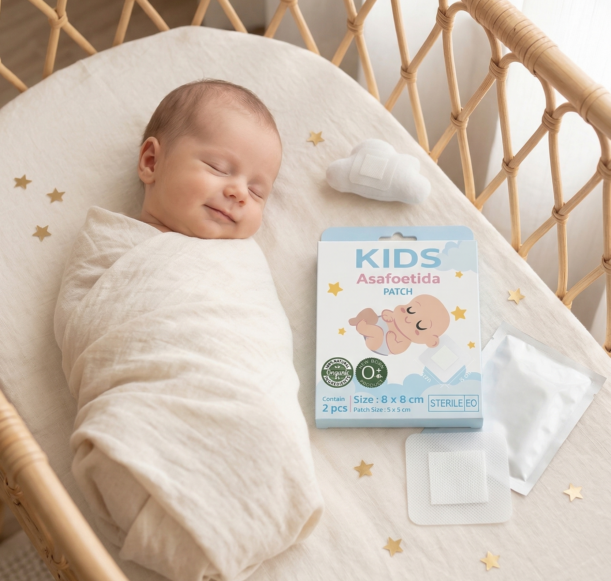

เอกสารอ้างอิง
Al-Qahtani, S., Abusham, S., & Alhelali, I. (2020). Severe methemoglobinemia secondary to
Ferula asafoetida ingestion in an infant: A case report. Saudi Journal of Medicine and Medical Sciences, 8(1), 56-59. https://doi.org/10.4103/sjmms.sjmms_5_18
Amalraj, A., & Gopi, S. (2017). Biological activities and medicinal properties of Asafoetida: A
review. Journal of Traditional and Complementary Medicine, 7(3), 347-359.
Bajpai, A., Ramamurthy, S., & Rao, A. C. (2024). Evaluation of the safety and efficacy of
Herby Angel Tummy Roll-On in managing infantile colic: A case series. International Journal of Contemporary Pediatrics. https://doi.org/10.18203/2349-3291.ijcp20243478
Biagioli, E., Tarasco, V., Lingua, C., Moja, L., & Savino, F. (2016). Pain-relieving agents for
infantile colic. Cochrane Database of Systematic Reviews.
Chaudhari, A. K., & Chavan, D. B. (2020). Infantile colic: A review study. European Journal of
Pharmaceutical and Medical Research, 7(3), 471-472.
Mahboubi, M. (2018). The beneficial effects of Ferula asafoetida oleo-gum resin in
gastrointestinal disorders. Bulletin of Faculty of Pharmacy Cairo University.
Paninsari, D., Situmorang, R. T., Sitohang, R. R. B., Adelia, N. A., Giawa, N. I., & Marpaung, O.
E. (2025). The relationship between I Love You massage and decreased frequency of
colic in bloated infants. Indonesian Journal of Global Health Research, 7(3), 101-106. https://doi.org/10.37287/ijghr.v7i3.5866
สำนักงานคณะกรรมการอาหารและยา. (2567). เอกสารกำกับยา: ยาทาแก้ท้องอืด ท้องเฟ้อ ทิงเจอร์
มหาหิงคุ์ ชนิดน้ำ. กระทรวงสาธารณสุข. https://ndi.fda.moph.go.th
วารสารการแพทย์แผนไทยและการแพทย์ทางเลือก. (2566). การเปรียบเทียบผลการใช้ยาธาตุบรรจบกับยา
ไซเมทิโคนในการรักษาผู้ป่วยที่มีอาการท้องอืดไม่ทราบสาเหตุ. วารสารการแพทย์แผนไทยและการแพทย์ทางเลือก, 21(2).

